Мақоми тасвир дар санъати синамо. Наворбардор.
Санъати синамо(1)аз соли таъсисёбиаш филмҳои мустанад ва кўтоҳ-метражаи ҳунарии беовозро бо дастгоҳҳои наворбардории кўҳна (ФТР-1(кинокамера яроқ) с.1882. 10-кадр дар як сония) сабт намуда бо дастгоҳи хурди намоишдиҳӣ(2) тасвирро дар пардаҳои синамои тариқи сиёҳу сафед (черно белый) ба тамошогарони хеш пешкаш менамуд. Соли 1894 нахустин филми кўтоҳметражаи "Рақси Лои Фуллер" дар Британияи кабир бо тасмаи сиёҳу сафед (черно белый) наворбардори карда шудааст. Ва соли 1895 ҳар як кадри филми мазкур бо мўқалами рассомӣ ба ранга гардонида шуд. Филми пурраметражаи ҳунарӣ бо коргардонии Жорж Мелесом "Саёҳат дар моҳтоб" соли 1902 бо ана ҳамин усул рўи
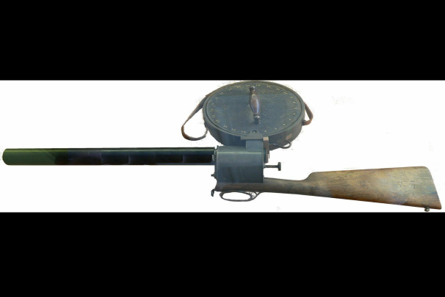
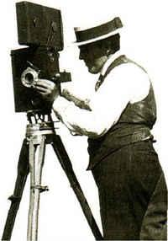

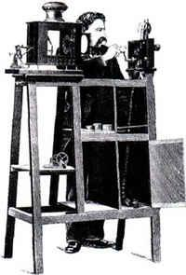

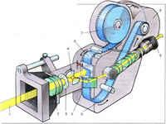

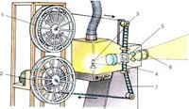

1.Санъати синамо дар жанрҳои бадеӣ ва мустанад бо тасвирҳои хушсифат дар киностудия рўи навор меоянд. Дар кохи синамои ва шабакаҳои телевизионӣ намоиш дода шуда бо воситаи интернет ва фитаҳои видеоиву дискҳо аз нуқтаҳои махсуси дискфурўши дастраси мардум мегарданд.
2.Дастгоҳи намоишдиҳии тасвир (проектор"панаоптиком") с.1894 аз ҷониби олимони амеркои Ж.А.Ле Роя ва У.Лотама ихтиро карда шудааст.
навор омад.

Дар натиҷаи рушди техналогияи замонавӣ аз тасвири сиёҳу сафед марти соли 1899 ўм (Британия), с1910 (Россия) ба тасвири ранга (цветной) иваз шуд.
Ва дар қарни 21-ўм сабти тасвирҳо бо техналогияи олии наворбардорию аксбардорӣ (фотоапарат) аз ҷониби ширкатҳои филмофари Ҳоливуду Боливуд шурўъ гашт. Айни замон тасвирҳо тариқи 3D,4D,7D бо техналогияи махсуси кинонамоишондиҳи (проектор epson - НD) пешкаши дўстдорони ин санъати нозуку заҳматталаб мегардад. Яъне тасвирҳо дар телевизор, монитор, телефонҳои мобилӣ ва кинотеатрҳои бо дастгоҳҳои замонавӣ таҷҳизонидашуда бо системаи се координат (воҳид,ченак) пешкаш мешавад. Бо системаи 7D бошад, мо ҳангоми тамошои филм (айнакҳои махсус) бевосита худро дар вориди кадр мебинем,ҳангоми заминларза курсиҳои нишастамон ба ларза меояд, аз баландгўякҳои гушмўнак садоҳо воҳиманок мебароянд. Агар автомобилеро таъқиб кунанд худро дар байни роҳ мебинем, хунукию боришоти сахтро ҳис мекунем ва ғайра... Дар тамоми жанрҳои фаъолият доштаи санъати киною телевизион гурўҳҳои эҷодӣ кўшиш мекунанд, ки тасвирро бо воситаи технологияи навтарин рўи навор оранд. Бевосита барои сабти тасвирҳои баландсифат барои гурўҳи эҷодӣ навор-бардори касбӣ, ки бо техникаи хуби замонавӣ кор карда метавонад, зарур аст. Зеро бо донистани дастгоҳҳои сабти тасвир (кинокамера ва видео-камераҳои гуногунтамға) нурафканӣ, истифодаи филтирҳои махсуси навор (тасвирполо) ва ғайра наворбардор метавонад, тасвирҳои аълосифати филм-номаро аз рўи коркарди коргардонӣ, ки дар як хати муайян танзим ме-гардад, рўи навор орад.
Тасвир вобаста ба мавзўъ, нуқсон ва задухўрдҳои қаҳрамонҳо то ба анҷомрасии филмнома амал мекунад. Дар ҳар кадру план бо тағир ёфтани майдонҳои сабт тариқи дастгоҳҳои нурафканӣ идора карда мешавад. Тасвирро ба ду қисм - тасвири рўзона ва шабона ҷудо мекунанд.
Тасвири рўзона. Ба тасвири рўзона тамоми воқеаҳое ки аз рўи сенарияи филмнома рух медиҳад, ворид мегардад. Аз баромадани шамсӣ сипеҳр то фурў рафтани он. Ҳангоми сабт наворбардор бо тасвирполо (фильтр)-ҳои лозимию дастгоҳи нурафкании сард (холодный свет) истифода мебарад.
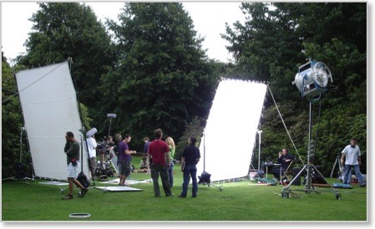
Рўшноии сард
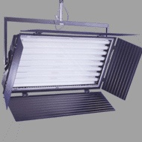

480 × 360 - youtube.com

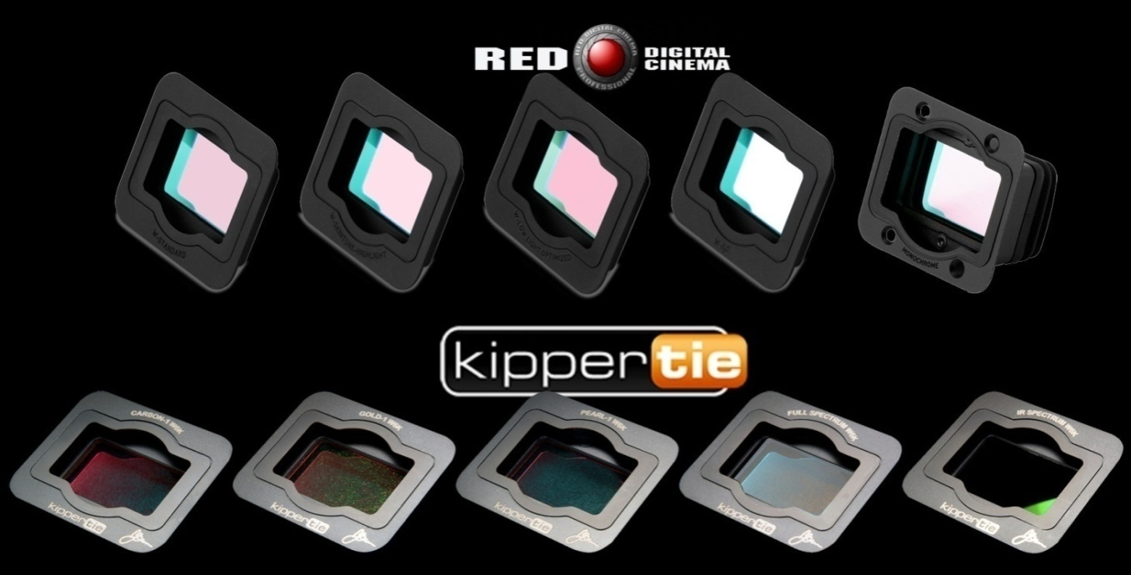

РР533РРРРРР - themoviedb.org

тасвирполо (фильтр)ҳои лозимӣ (OLPF)

Тасвири шабона. Бешубҳа наворбардори аз шом то расидани субҳ идома меёбад. Вобаста ба тамоми воқеаҳои рух додаи шабона гурўҳи эҷодӣ бо сарварии коргардон - таҳиягар ва нақшаи коркарди коргардониаш амал менамоянд. Масалан сар задани воқеаи мудҳиш дар сари роҳ, хона, вориди нақлиёт, баҳр, кўҳсор, қисми ҳарбӣ,тайёра ва ғайра. Сабти қатори тасвирҳои шабона аз гурўҳи эҷодии филмнома махсусан аз нурафкану наворбардор масъулияти баландеро талаб мекунад. Киношиноси рус Семен Израилович Фрейлих дар асари худ "Назарияи кино аз Эйзенштейн то Тарковский", ки он дар бораи рушди синамои ҷаҳони ва таъсири бевоситаи он ба олами маънавӣ-зеҳнии инсоният рўшани меандозад, қайд намудааст, ки "Санъати синамо бевосита яке аз санъатҳои бисёр ҳам муҳим ва таъсирноктарин барои тарбияи хушахлоқию ватандўстии омма ва волотарин санъати ақлонӣ ба шумор меравад. Бояд синамогарон онро бо тасвирҳои олӣ манзури мардум гардонанд".

Дастгоҳҳои нурафкани барои сабти тасвирҳои шабона
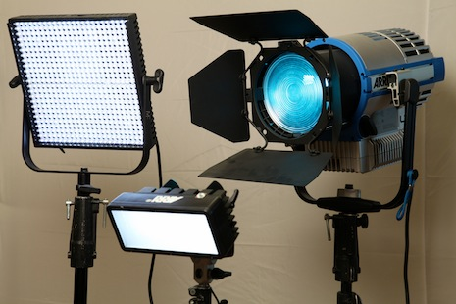
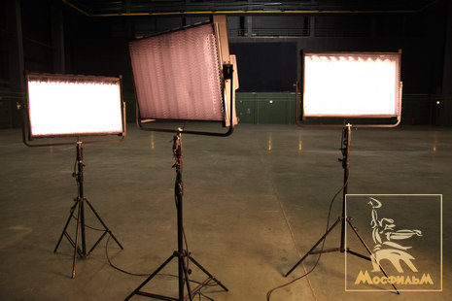
ARRI L7-C, LoCaster, LitePanel S10 ДМХ

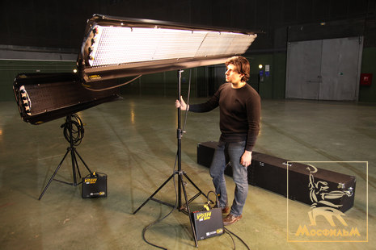
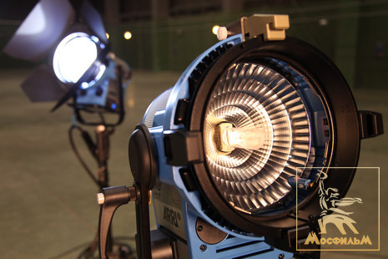
М - 8 8 FTX 4

Тасвир ва нақши наворбардор
дар амали гаштани он.
Бояд қаӣд намуд, ки тасвири хуб аз дуруст истифода бурдани камераҳои наворбардорӣ низ вобастагии калоне дорад. Истеҳсол-кунандагон ду намуд камераҳои наворбардориро яке ғаӣри касбӣ дигаре касбиро, ки онҳо аз тамғаҳои гуногун иборатанд, ба фурӯш мебароранд. Камераҳои ғаӣрикасбӣ аз тамғаҳои М-5, М-7, М-9, М-3000, М-9000 ва ғайра иборат буда онро қисмати зиёди шаҳрвандони мо ба мақсадҳои шахсии хеш истфода мебаранд. Камераҳои касбӣ аз қабили ВЕТАСАМ SР, ТЖК, Дивикам ( 170, 190,400), RED, Arri Alexa ва ғайра.
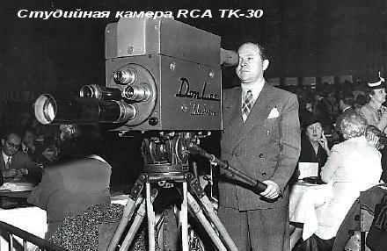
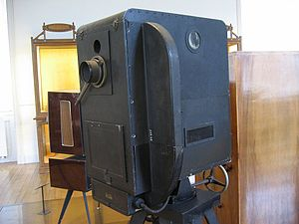
Нахустин камераҳои наворбардоии телевизионӣ:
кмт бо диски Нипкова. (Франсия 1935с) RCA TK-30 (1946с)
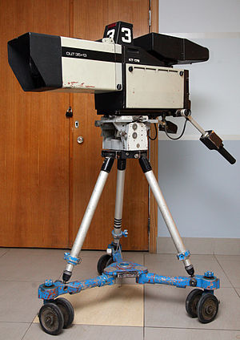
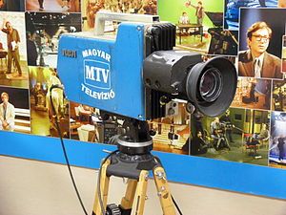
RCA TK-76 (1954с) камера КТ-178 (1980с)

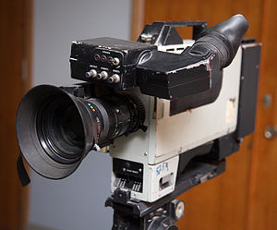
КТ-190 (1985с)

Камераҳои наворбардории рақамӣ (2000-2017с)
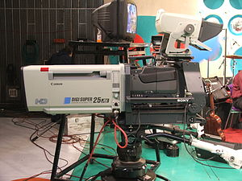
ТВ-камера «Сони» бо объективи «Кэнон»

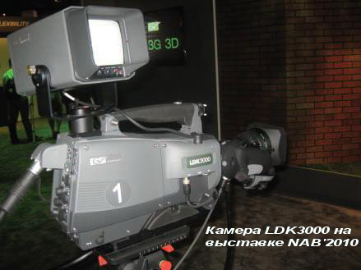
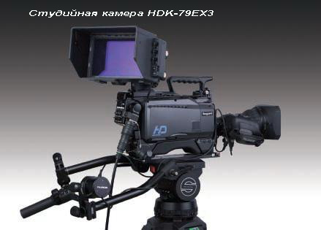
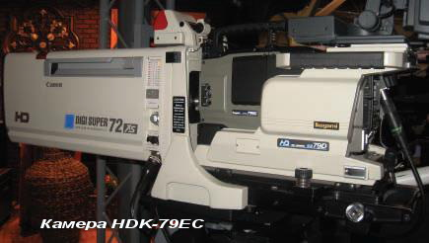
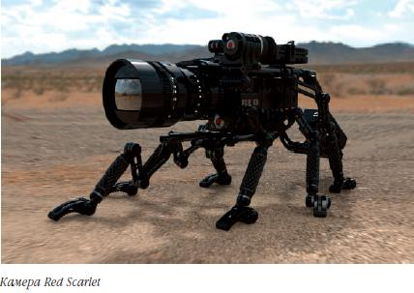

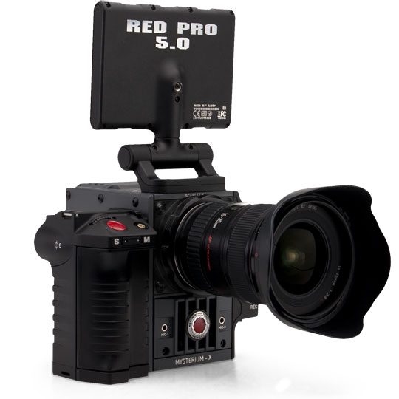
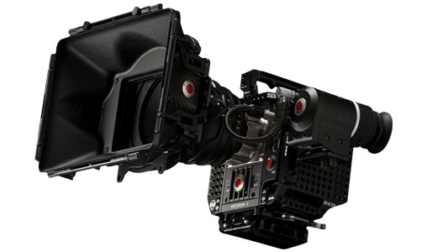
RED Scarlet-X
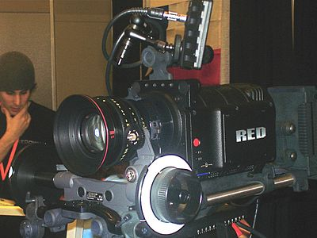
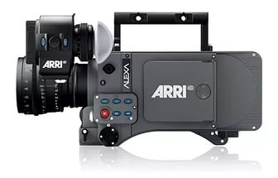
кинокамераи рақамии Arri Alexa
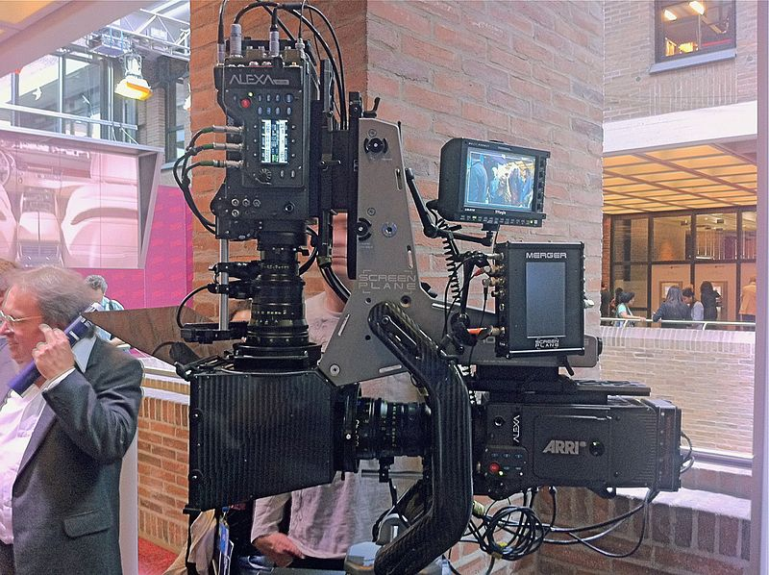
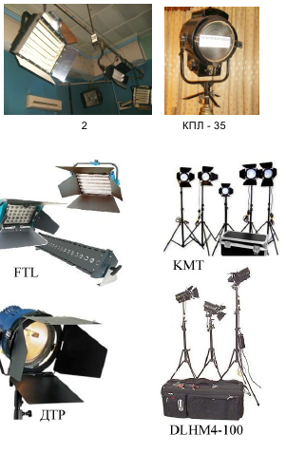
Бинобар нақши наворбардор барои сабти тамоми барномаҳои телевизиони, филмҳои мустанаду ҳунарӣ калон аст. Зеро сифату тарзи гирифтани композитсияи кадр, планҳои лозимӣ аз чусту чолокӣ ва истеъдоди баланди касбии ӯ вобастагӣ дорад. Навор-бардор ба тариқи гузоштани баланси камера ки он ҳам дар шароити сабти хона (интерьер) ва берун (натура) амали мегардад, жарф-нигарона аҳамият медиҳад. Истифодаи рўшної барои сабти тасвири зебо зарур буда вай ба худ як хусусияти физикии худро дорад, яъне муњайё сохтани рўшноии минималї барои навор. Танњо бо донистани тамоми хусусиятњои физикии рўшної ва ќонунњои вай (Аддитивию1 –субтрактивї)2, љўр кардани камераи наворбардорї дар ду њолат (торикї-рўшанї), истифода бурдани филтерњои гуногунранги рўшної, истифодаи дурусти асбоби рўшноидињанда – ба яксамта (направ-ленный), умумї (рассеяный) ва рўшноии сард (холодный) наворњои сабтгашта босифату зебо мебароянд.
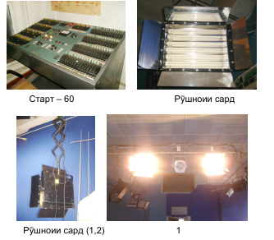

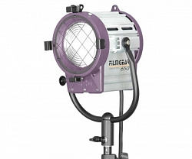
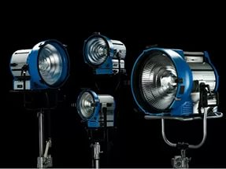
ARRI M90\60 FILMGEAR 650W
Аммо дар синамо ҳоло ҳам тасвирро бо ду намуд тасма (плёнка) сиёҳу сафед ва ранга рӯи навор меоранд. Барои тасвири ранга бештар тариқи намуди рангҳо истифода бурда мешавад, ки онро рассом бо кашидани эскизи сару либоси қаҳрамонон ва оро додани майдонҳои сабт ба режиссёри намоиш ва ё филми ҳунарӣ пешкаш менамояд. Ана акнун танҳо барои сабт ва нишон додани зебоӣ, яъне тасвири босифат ҳунари наворбардорӣ касбӣ зарур аст.
Наворбардор дар майдонҳои сабт
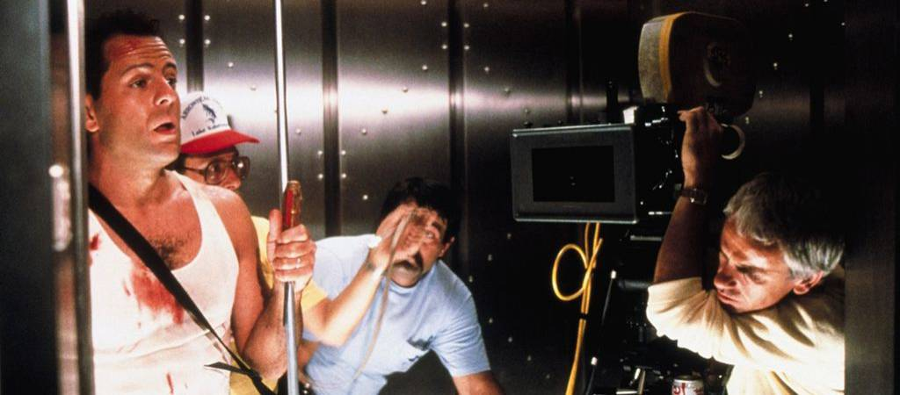
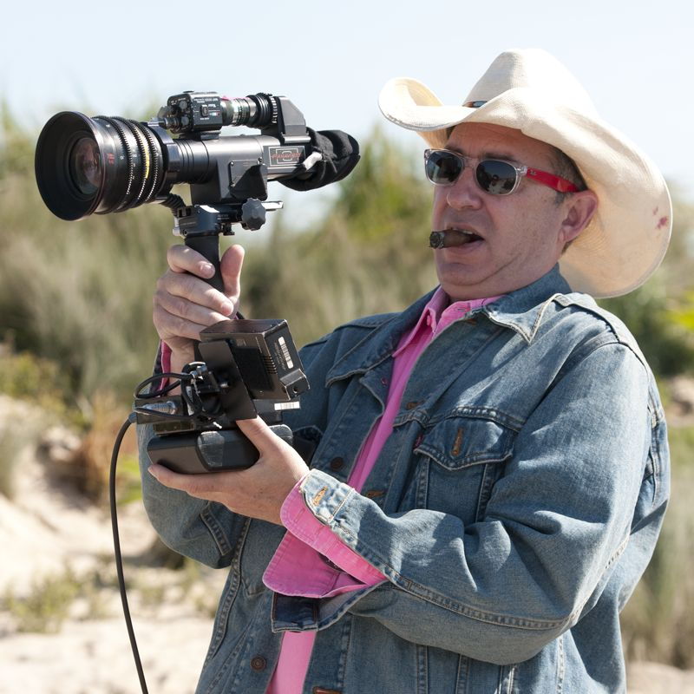
наворбардор Барри Зонненфельд

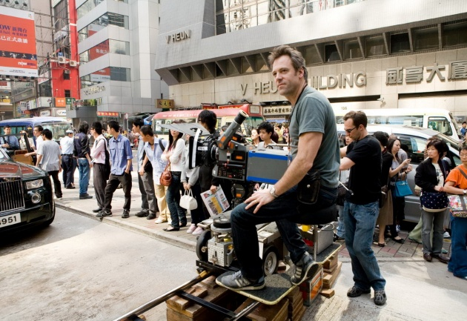
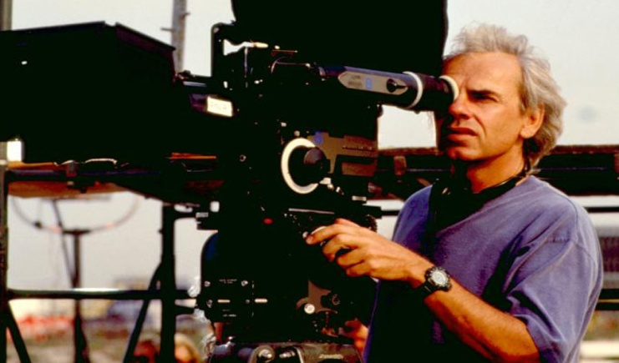
Наворбардор - Ян де Бонт Наворбардор - Уолли Пфистер

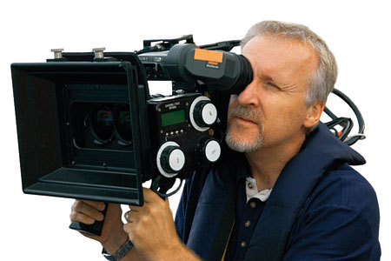

Джеймс Кэмерон - коргардон, наворбардор
Яроқи истеҳсолии (корӣ) наворбардор дастгоҳи наворбардории ўст. Пурра ба сифати тасвирҳое ,ки дар як хати муайян аз рўи сенария ва коркарди режиссёри бо дастгоҳи наворбардорию воситаҳои нур-афканӣ сабт мегардад, ҷавобгар аст. Наворбардор бо қонуни бадеии санъати наққошӣ фаъолият мекунад."Санъати наққоши навиштааст Леонардо да Винчи бо даҳҳо муталлиқоти бинои пайваст мебошад, инҳам - торики ва рўшнои, ранг ва намуд, шакл ва мавқеъ, дур ва наздик, ҳаракат ва оромӣ" Наворбардор дар вақти кор тамоми ин муталлиқот (махсусият)-ро истифода мебарад ва дар хотир нигоҳ дорад, ў на ин ки як лаҳзаи ҳаётро сабт мекунад, балки ҳаётро бояд ҳамеша дар ҳаракат нашуънамо ва дигаргуниҳо бо воситаи тасвираш акс кунонад.Зеро асоси хусусияти эстетикии кино аз он иборат аст, ки вай санъати беш ҳаракаткунанда ба ҳисоб меравад. "Наворбардор бояд санъати волои рассомиро хуб аз бар карда бошад. Ў объективро ҳамчун ранг ва дастқапи камераро ҳамчун мўқалам (кисть художника) истифода мебарад.Обрўи наворбардор аз ҳунарманди маъруфтарин ҳам болотар аст" навиштааст мунаққиди кино К.Оганесов дар китоби худ "Киноателеи амеркои" (с1926) Наворбардор пеш аз оғози кор гурўҳи худашро, ки он аз наворбардори-2, ёварон, нурафканон, кормандони релс ароба, механизми борбардор (кран стрела), стэди-кам иборатанд, таъсис медиҳад. Асоси кори наворбардор интихоб ва сабти тасвирҳои хуб аст.
Наворбардори касбї њамеша бояд ќоидаи гирифтани композитсияи кадрро риоя намояд. 1. Чизњои хурд (детал) ручка, ќалам, дафтар, телефон, дастаи дар ва ѓайра). 2. Симо (лицо, О.К.П. Симо дар кадр аз лаби поён то мобайни пешона) 3. Симо ва сар (Голова. П.П. Портретный план) 4. Плани калон (Крупный план. К.П.. дар кадр сар ва китфњо) 5. Плани байн. (Средне- крупный план. СКП) 1 6. Плани байн- 2(СП.Средний план. Аз сар то зону) 3/4. 7. Плани умумї (О.П. 3/4 до 1/2). 8. Плани дур (Д.П. Объект дар байни экран) Њангоми наворбардории сериалњои телевизионї ва ё филмњои њунарї дар майдонњои сабт наворбардор тамоми планњоро аз рўи коркарди режиссёрї ва мониторњои ранга бо маслињати режиссёр ва режиссёр- танзимгар љо ба љо мегузорад. Дар майдонњои кушод њангоми гузоштани камера дар болои аробачаи њаракатдињанда (рельс, тележка) наворбардор метавонад бе иваз кардани кадр ва план диалоги (гуфтугўи) ду њунармандро то масофаи 25-30 метр сабт намояд.
Ќатори тасвир ва садою овозњои ёрирасон дар жанрњои теле-визионию санъати кино. Наворбардор.
Маќоле њаст: «Шунидан кай бувад монанди дидан». Бешубња, тамошобинони оинаи нилгун бештар тасвири сифатнокро меписандад. То солњои 70-ўми ќарни 20 бештари тасвирњо ба мардум аз тариќи телевизорњои сиёњу сафед (черно-белый) пешкаш мегашт. Баъди солњои 70-ўм техникаи тасвиру овозии воситањои намоишдињї ва наворбардорї ба ранга мубаддал гашт, ки ин барои тамошогарон як мўъљизае буд. Ва солњои охир он ба тасвири садою овозии раќамї омада расид, ки тасвирњои ранга аз љои сабт як ба як наворбардорї карда шуда манзури тамошогарон мегардад. Як нуќтаро бояд ќайд кард, ки тасвири хуб аз дуруст истифода бурдани камерањои наворбардорї низ вобастагии калоне дорад. Тариќи гузаштани баланси камера ки он њам дар шароити сабти хона (интерьер) ва берун (натура) љўр карда мешавад. Аммо дар синамо њоло њам тасвирро бо ду намуд тасма (плёнка) сиёњу сафед ва ранга рўи навор меоранд. Барои тасвири ранга бештар тариќи намуди рангњо истифода бурда мешавад, ки онро рассом бо кашидани эскизи сару либоси ќањрамонон ва оро додани майдонњои сабт ба режиссёри намоиш ва ё филми њунарї пешкаш менамояд. Ана акнун танњо барои сабт ва нишон додани зебої, яъне тасвири босифат њунари наворбардорї зарур аст. Бинобар ин наќши наворбардор ва зањмати ў дар омода сохтани тамоми жанрњои телевизионї калон мебошад.
Жанрњои телевизион: 1) Жанрњои иттилоотї (хабар, гузориши телевизионї, мусоњиба, гуфтугўи мустаќими телевизионї, мубоњиса, репортаж ва ѓайра). 2) Жанрњои бадеї-публитсистї (композитсияи адабї- мусиќї, намоишњои сюжетдори њаљвї, бозињои телевизионии шоу, ток-шоу, капитал-шоу ва ѓайра). 3) Жанрњои тањлилї (очерки проблемавї тадќиќоти журналистї, намоишњои танќидї (калтак, гулак) ва ѓайра. Њангоми сабти љои воќеа (хабаре, ки аз он майдон дода мешавад) барои тамошогар бештар тасвир зарур аст ва худи наворбардор бояд њамеша бо планњои хурду калон ва байн (Ср.Пл.) навор бардорад, зеро тамоми деталњои мављудбуда бояд ба мардум намудор шуда истад. Масалан, кушодашавии нерўгоњи барќи обии Роѓун. 1) Плани дарёи равон 2) Симоњои коргарони нерўгоњ. 3) Иштироки аъзоён (мутасаддиён)-и Њукумат. 4) Буридани лентаи нерўгоњ. 5) Додани барќи нахустин (чароѓњо фурўзон мешаванд) ва ѓайра. Њамаи ин наворњо плану деталњои лозимианд, ки репортажи омода шударо тамошобоб мегардонад. Њангоми танзими барнома, мусиќї ва садою овозњои ёрирасонро устокорона зери њар як сюжа бояд часпонем (садои дарё, паст-паст овозу садоњои кори коргарони нерўгоњ, кори трактор, кранњои борбардор, њаракати мошинњои «Белаз»-у «Камаз» ва ѓайра).
Истифодаи камерањои пинњонї дар намоишњои телевизионї ва филмњои мустанад.
Дар як ќисм намоишњои телевизионї сабт бо камерањои пинњонї барои љолиб гаштани он барнома (реалї нишон додани рўйдодњои љомеа) истифода бурда мешаванд. Дар зиндагї садњо ва ё њазорњо њодисањое ба амал меоянд, ки гоњ-гоње дар љои воќеа мо онњоро сабт мекунему манзури тамошогарони зиёд мегардонем. Мисоли оддї, њазорњо шахсон дар як рўз ќонуну ќоидаи гузаштани роњи мошингард, садњо љиноят-короне, ки даст ба дуздию нашъаљаллобї мезананд ва дањњо њаво-паймову поезд ва дигар наќлиётњо ба садама дучор мегарданд. Албатта, бо нишон додани ин гуна њодисањои фавќулода тањиягарони он барнома метавонанд, диќќати тамошогаронро ба худ љалб созанд. Ва мо борњо дар барномањои махсуси телевизионии давлати Русия ва хориљи кишвар бо ин гуна сохти барномасозию пахши он ошно гаштаем. Њаминро бояд ќайд намуд, ки бисёр њодисањои табиат муњит бо камерањои ѓайрикасбї гирифта шудаанд, ки ќисмати зиёде шањрвандони мо аз ин камерањо истифода мебаранд. Њангоми сафари хидматї ва ё истироњат дар ягон мавзеъ, нохост дар роњ, бањр, шањр, њаво ва ё дигар љойњои љамъиятию ѓайриљамъиятї воќеае рух медињад, ки шахс метавонад он воќеъаро бо камераи доштааш наворбардорї кунад. Ин гуна њодисањо дар сонияњои хело хурд рух медињанд, ки албатта ин аз чусту чолокии шахс вобастагї дорад, ки онро чї гуна наворбардорї мекунад. Аксарияти ин наворњо хело нодиранд ва бешубња ин сабтњоро ќисмати зиёди телевизионњои курраи замин бо нархи хуб харидорї мекунанд. Гурўњњои эљодї наворбардории пинњониро ба объектњои нуќсондоре, ки мутасаддиёни он дар њаросанд бо њар гуна роњњо паноњї бурда наворбардорї мекунанд. Масалан, сохтмони ба анљом нарасида, бозорњо, заводу фабрикањое, ки ба истењсоли ѓайриќонунї машѓуланд ва ѓайра. Дар барномаи шавќовари «Сам себе режиссёр»-и шабакаи якўми Русия тамоми наворњои диќќатљалбкунанда бо камерањои ѓайрикасбии иштирокчиёни њамон барнома наворбардорї карда шудаанд. Наворњо аз лањзањои хандаовари хурд-хурд иборатанд, ки онро мураттибони сужањо хело моњирона мураттаб сохтаанд. Тибќи муќаррароти ќонунгузории мављудаи Љумњурии Тољикистон оид ба телевизион ва радиошунавонї на дар њама љойњои љамъиятї камерањои пинњонї истифода бурда мешавад. «Тарабхонањо, театру маѓозањо, љойњои нимљамъиятї њисоб мехўранд ва аз ин љињат, дар ин љойњо истифодаи камерањои пинњонї иљозат аст. Вале аксбардории махфї беиљозат дар хона, дафтари корї ё њуљраи мењмонхонаи ягон шахс ва ё дар љойњое, ки он шахс аз њуќуќи дахолат-нопазирї ба корњои шахсї бањравар аст, манъ аст. Аз ин лињоз танњо ин наворбардорї бо иљозаи идорањои њуќуќї амалї мегарданд. Њаминро бояд ќайд намуд, ки амали нодуруст ин поймоли њуќуќи граждании њар як фард аст. Товони зарари маънавї, ки шањрванд аз нашри маълумоти бардурўѓ (ва ё навор) дар воситаи ахбори омма дидаасту он шаъну шарафи ўро паст мезанад, бо њукми суд љазои сазовор хоњад дид»1

Лавња.
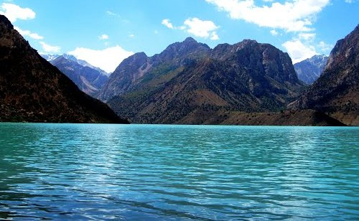
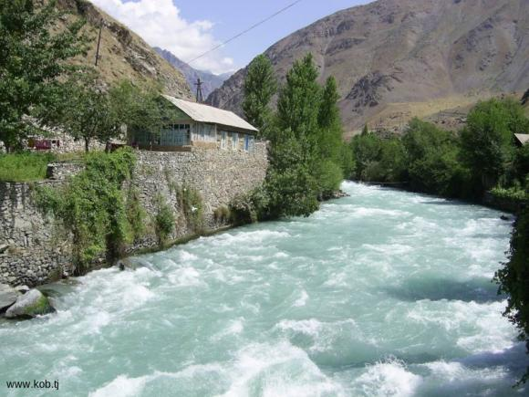
Лавња ва сохти он дар пешнињод аз рўи фањмиш ва диди њар як тањиягар аст. «Њар як гузориши телевизионии хубро ба лавња монанд кардан мумкин аст»2. Дар њаќиќат барои сохтани лавњаи хуб, ки он дар натиљаи мењнати гурўњи тањиягарон эљод мегардад, диди тоза, пуртоќатї ва коркарди режиссёрї лозим аст, ки он аз: а) Планњои навор б) Ком-позитсияи кадр в) Танзим г) Ороиши мусиќї ва садою овоз иборатанд. Масалан, лавња бо номи «Бомдоди дењ». Наворбардорї оѓоз мегардад аз баромадани шамси сипењр. Бояд наворбардор бо њамроњии коргардон (ва ё аз рўи коркарди режиссёрї) сањарї, барваќттар хеста љоеро интихоб кунад, ки баромадани офтоб ва нурафшонии онро ба дења рўи навор орад. Сипас, вориди дења гашта, наворбардориро аз њаёти њамарўзаи сокинони дењ идома медињад. Ва ё лавњаи дигар оѓози кори ягон нерўгоњи барќии обї мисли (Роѓун, Сангтўда, Норак, Бойѓозї).

1.Меъёрњои ахлоќии ташкили барномањои радио ва телевизион Интернюс. Душанбе 2007с.
2. Љ. Ќуддус. Жанрњои журналистикаи телевизион. Душанбе 2003.

Наќши наворбардор дар майдони сабт
Наворбардор дар майдони сабт шахси аз њама сермањсултарин дар офариниши филм ба њисоб меравад. Зеро сифату тарзи гирифтани композитсияи кадр, планњои лозимї, аз чусту чолокї ва истеъдоди бисёр њам баланди касбии ў вобастагї дорад. Њангоми наворбардории сериалњои телевизионї ва ё филмњои њунарї дар майдонњои сабт наворбардор тамоми планњоро аз рўи коркарди режиссёрї ва мониторњои ранга бо маслињати режиссёр ва режиссёр-танзимгар љо ба љо мегузорад. Дар майдонњои кушод њангоми гузоштани камера дар болои аробачаи њаракатдињанда (рельс-тележка) наворбардор метавонад бе иваз кардани кадр ва план диалоги (гуфтугўи) ду њунармандро то масофаи 25-30 метр сабт намояд.!
Наворбардор вобаста ба майдонњои сабт ва аз рўи воќеањои рухдодаистода воситањои техникии наворро аз ќабили кран-стрела1 (воситаи техникие, ки камераи наворбардориро то баландии 50-60- метр мебардорад). Рельс-тележка2, чархбол, киштињои махсуси зирењпўши обї (агар наворбардорї дар ќаъри бањр бошад) истифода мебарад.
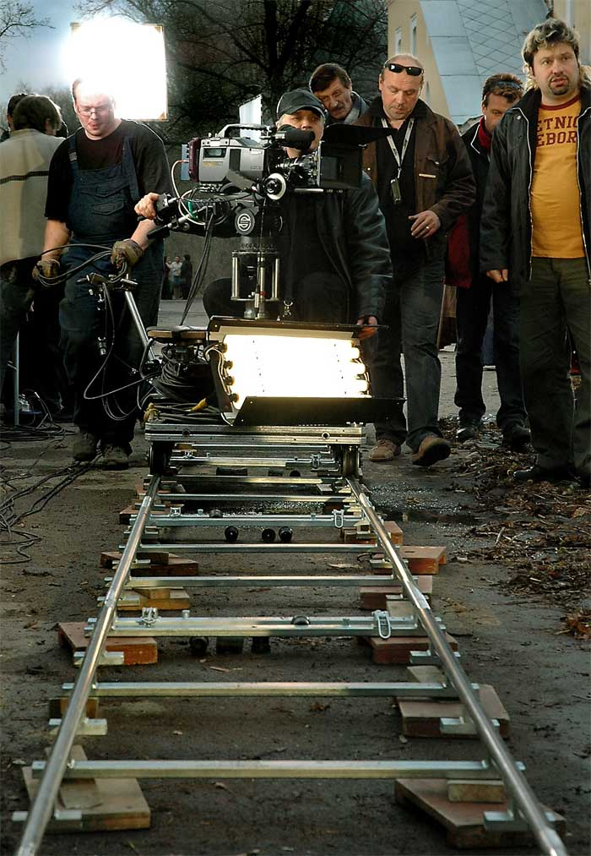
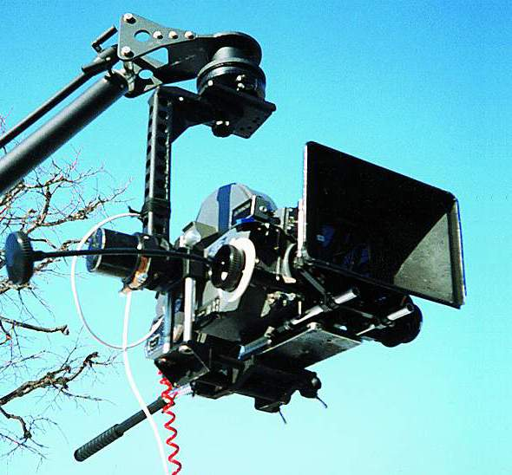

1. Кран-стрела-механизми борбардор
2. Рельс-тележка- релс-ароба (хати роњи оњан)
Майдонњои сабти филми мустанад
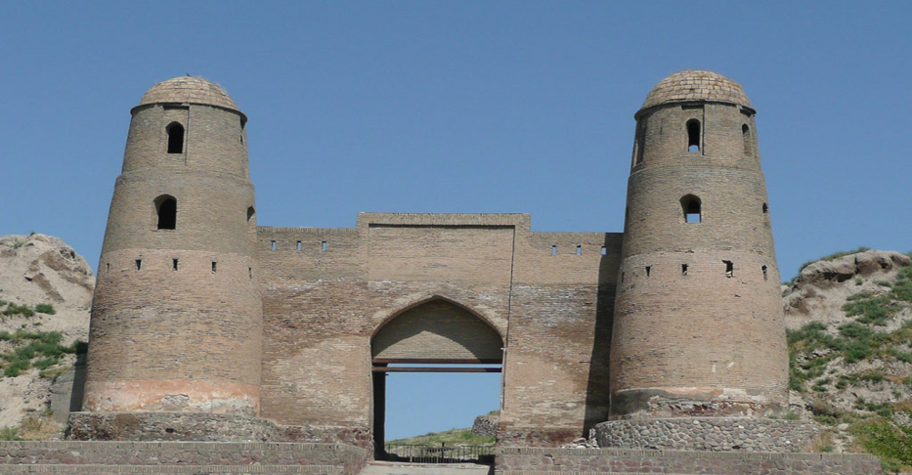
Майдонњои сабти филми мустанад аз гурўњи эљодї масъулияти љиддиеро талаб мекунад. Майдонњои сабти филмњои њунарї ва телевизионї бо санъати рассомї ва диди коргардонї њафтаю моњњо аз сањнањои сенария ороиш дода мешавад, аммо майдонњои сабти филмњои мустанад, аз рўи воќеъањои аслии таърихї бо далелњои аниќу асосноки муаррихон интихоб карда мешавад. Масалан, майдонњои сабти ќалъањои Мир (асри 6, Ќубодиён) Хуљанд (асри 5 то милод), Њисор (асри 3 то милод), Муѓ (асри 8, Истаравшан), Шоњи Хомўш (асри 16- Мўъминобод), Мир Сайид Алии Њамадонї (асри 15, Кўлоб) ва ѓайра

Њисор (асри 3 то милод),
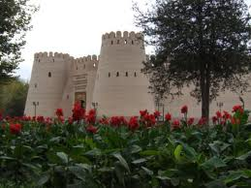

Хуљанд (асри 5 то милод),

Наворбардор ва коркарди режиссёри аз рўи филми ҳунарии "Нишони зиндагӣ"

Кадр | План | Љои сабт ва сухан | Фасл,вакт, соат,даќиќа | Ист.тех.реквизит, костюм, массовка
1. | Об.пл.ПНР | Роњ сўи дењањои кўњї. Автобус њаракат дорад. Вориди автобус. Соњиба ѓарќи андеша. | Бањор. Рўз 20 с. | Кран стрела
2. | Ср.пл.движен камер | Соњиба оњиста аз тирезаи пушти хона худро ба берун андохт, бо эњтиёт ба аспи муаллим наздик шуд, банди онро кушод, каме кашола карда дуртар бурд ва ба он савор шуд. | 1. даќ. 30 с. | Рельс-тележка. Аспњо – 6 –то
3. | Спец.-эф. | (Дар фони амалиёт титрњои тањиягарони филмнома нишон дода мешаванд). | - | 20 нафар тўякињо
4. | Ср.общ.пл. Детел. Пл. | Дар айвон ва њавлии хона 15-20 нафар одамони њар синну сол ба зиёфатхўрї машѓуланд. | 35- сония | 1-дег ош, 1-дег шўрбо, 10 кг- себ, 10-кг. нок, 50- дона нон, 5 кг- ангур
5. | Кр.кр.пл. отъезд на ср. общ | Соњиба аз дарвозаи чўбини њавлї берун гашта, сўи теппаи муќобили дењ аспро тозонд. | 20 сония | 50- дона нон, самовори чоймонї – 1-то
6. | Ср.пл. ПНР | Аз паси ў шињаи аспњо баромад. Соњиба аспро бероња кард. Лаљомро кашид. Асп дар паногоње хомўшона истод. | 45 сония | Катњои нишаст – 2 то
7. | Общ. Пл. | Саворањо аз роњ гузашта рафтанд. Яке аз онњо Субњонќул, аз овозаш шинохт… | 15 –сония
8. | Кр.пл. | Соњиба:- Имрўз чї рўзи сахте буд ба ман… | 10 сония
9. | Ср.пл.ПНР | Дар рўи њавлї дегу самовор дар љўш. Дар гўшае каллаву поча ва гўшти гўсфанд. Ду-се нафар њамсоя дар даву ѓељ. Соњиба худро ба хона зада дарро мањкам кардааст | 40-сония | Каллаву поча. Гўшти гўсфанд
10. | Кр.пл. | Падар: (дарро тела дода)- Соњиба! Соњиба! | 5-сония
11. | Ср.пл. | Субњонќул: -шарму њаё надорад, худозадаи касофат! | 5-сония
12. | Общ.пл. | Аз дур муаллим Ниёзов намоён мешавад. | 10 сония
13. | Кр.пл. | Субњонќул: (Аз паси дар) – Соњиба, муаллим омаданд, мефањмї, муаллим, кушо | 5 сония
14. | Ср.пл. наезд на кр.пл. | Вориди хона. Соњиба бо шунидани номи муаллим шод мешавад.  Соњиба:- Ин гўрсўхтањо набудани модарамро истифода бурда чї кор карданианд? Шояд муаллим ёрї кунад.  Падар: (дарро аз берун бо муштњояш кўфта)- номаъќулї накун Соњиба.  Ниёзови муаллим: - Соњиба, духтарам, дарро кушо. | 40 сония | Талли кўрпањо, ќолин дар девор мошинаи дарздўзї. Радиои деворї. Чароѓи керосинї, мотосикли «Урал» се каса (с люлькой).
15. | Общ.пл. | Нињоят Соњиба дарро мекушояд, пилтаи чароѓро баланд карду назди тиреза гузошт.  Соњиба:-Боло гузаред муаллим. Муаллиму падар пањлўи њам нишастанд. | 45 -сония
16. | Кр.пл. | Муаллим:- Хайр амаки Орзу, чї гап? Чї маѓал? | 5- сония
17. | Ср.пл. | Падар:- Гуфтам-ку, муаллим, мо дар паи ободї, бадї намехоњем. | 5- сония
18. | Кр.пл. | Муаллим: - Дар фикри бадї нестеду базўрї Соњибаро ба Субњонќул никоњ мекунед? Њамин тавр? Ё дурўѓ мегўям? | 10 сон.
19. | Ср. общ.пл. | Соњиба: - Ман намехоњам, муаллим?  Муаллим: -Шунидед, амакї?  Падар:- Њар дуяшон бароям фарзанд, худам онњоро калон кардам, худам.  Муаллим:- Чї кардед накардед, инњо соњибихтиёранд, хоњишу њавас доранд, зўрї катї намешавад. Ин љиноят аст. Аќлатон намегирад? | 35 сон.
20. | Кр.пл. | Падар:- Ман муаллим, ба зарари фарзандонам кор намекунам. | 5 сон.
21. | Ср.пл. | Муаллим:-Аз гапи падару модар њељ фарзанде зарар надидааст, амаки Орзу. Шумо њам, албатта, ѓами Соњибаро мехўреду ба вай некию наѓзї мекунед, лекин аввал бо худаш маслињат кунед, розї кунонед. Вай њайвон не, одам, духтари боаќл.  Падар:-Ман барои Соњиба бегона нестам, муаллим, модараш вайро дар шикамаш хонаи мо оварда буд. Њамин љо дар хонаи худам ба дунё омад.  Муаллим:- Медонам.  Падар: -Худам калон кардам, азоб кашидам, хўрондам, пўшондам, бепадар буданашро њис накард…Ња гўй, духтарам. | 5- сон.
22. | Кр.пл. | Соњиба:- Чиро «ња» гўям, дада.  Падар:-Намедонї | 5-сон
23. | Ср.пл. | Муаллим:-Дидед, шумо њоло ба вай нияту маќсадатонро нагуфтед, маслињат андозед, Соњиба духтари беаќл нест, коре шавад, ки њамааш ба хубї бо розигї анљомад. | 10 сония
24. | Ср.общ.пл.медленно наезд на Соњиба (Кр.пл) | Падар:-Гуфтам, як бор не, њазор бор. Лекин фоидаи худашро намефањмад. Акнун навбати Шумо, муаллим. Шумо устодаш аз як љињат ба вай ба љои падар мешавед. Гап занед, розї кунонед, барои њамин шуморо љеѓ зада овардам.  Соњиба: -(дар хаёлаш) «Муаллим хабар доштагист. Ўро љеѓ зада оварданд. Мани сода боз аз директори мактаб чашми ёрї дорам». | 20 сония
25. | Ср.пл. | Муаллим:-Соњиба, ман њам ба ту ба љойи падар мешавам. Хотири рўњи падари муаллимат, он кас аз падарам њам азизтар буданд. Ман туро чун духтарам дўст медорамТу духтари боаќл, бофаросат. Љойи бегона не. Субњонќули худатон, хушбахт мешавї, баъд рањмат мегўї. | 20 сония
26. | Кр.пл. | Соњиба: (бо шитоб) –Дар дарс дигар гапњо мегуфтед-ку, муаллим. Аз хотиратон баромад? Дирўзакак иншо навиштем… | 10 сония
27. | Об.пл. | Мактаб. Синфхона | 3 сония
28. | Ср.пл. | Муаллим:-Бачањои азиз! Имрўз шумо дар мавзўи озод иншо менависед. Чи орзуе дар дил доред, нависед, орзуњои шумо басе орзуњое ширин, бедудилагї, рўирост баён кунед. | 5 сон.
29. | Кр.пл. | Соњиба:-(бо ханда) Худо медонад, амалї гаштани орзуњоямонро. | 5 сек.
30. | Ср.кр.пл. | Муаллим:- Мадад мерасонам, аз дастам меояд. | 3 сония
31. | Кр.пл. | Соњиба:- Њамин тавр мегўеду рўзи сахт ба сарамон ояд, мегурезед, худатон илољашро ёбед мегўед. | 5 сония
32. | Общ.пл. | Муаллим:-Њаргиз ин тавр намегўям, ёрї медињам. | 5 сон.
33. | Кр.пл.отъезд на ср.пл. | Хонаи Соњиба  Соњиба:-…Охир мо акаю хоњар.  Муаллим:- Шумо акаю хоњар не, никоњ раво | 15 сония
34. | Кр.пл. | Падар: -Ман худам никоњ мекунам. | 3 сон.
35. | Ср.пл. | Соњиба: - Намехоњам  Падар: - Ана баъд хоњї, моро ба суд дењ, ќава кун… муаллим, шумо худатон падарвакил мешавед. Ку бачам,- Субњонќул, ин љо даро! | 15 сония
36. | Общ.пл. | Субњонќул дар тан љомаи нави зарбофт, дар сар тоќии нав бо ду нафар аз дар даромад.  Соњиба:- (бо илтиљо)- Муаллим  Муаллим:- Розї шав, Соњиба.  Соњиба: - Ин чї хел мешавад, муаллим?  Муаллим: - Хушбахт мешавї, духтарам. | 20 сония | 1-нафар шоњидон,  1-Љомаи зарбофт  1-тоќии нав  1-миёнбанд
37. | Общ.пл. | Соњиба: - Аќаллан очам меомад | 3 сон.
38. | Ср.пл. | Падар:-Очаатро пагоњї мебиёрем. Ў њам хурсанд мешавад.  Соњиба: -(андаке хомўш) хайр, агар илољ набошад.  Падар:- Садќааш шавам, духтарам. Хока гирї, зар гардад, хушбахт шавї, Субњонќул косаи обро биёр | 25 сония
39. | Кр.пл. | Соњиба: - Мебаромадед, ман таѓйири либос мекардам, пас никоњ мекардед. | 5 сон.
40 | Ср.пл. ПНР | Муаллим:- Офаринат духтарам, ана ин гапи дигар, амаки Орзу, ку ба берун мебароем, Соњибаљон таѓйири либос кунад, ана баъд никоњ… | 30 сон.
41. | Общ.пл.наезд ср. пл. | Беруни хона. Айвон.  Падар: -(бо шодї) Ба њамааш шумо сабаб шудед, муаллим, барака ёбед, хизмат мекунем ќусурашро мебарорем. Бачам Субњонќул!  Субњонќул: - Лаббай  Падар: - Њамон гўсфанди чории гуфтагиамро овардї?  Субњонќул: -Ња. Аз сари мол рафта овардам.  Падар: -Ба муаллим дењ, њаќќи њалолашон. Садќаи сари фарзандонам, онњо хурсанд шаванд, ман хурсанд, офтоб ба рўяшон хандид, хайрият шуд. Субњонќул!  Субњонќул:- Лаббай!  Падар:- Бачам, бо њар ду гўшат шунав, агар рўзе аз моње шунавам, ки ба сари хоњарат, эъ астаѓфурулллоњ, арўсат мушт бардоштаї, ё агар вайро «ту» гуфтаї, ман норизо, оќ мекунам, аз бањрат мегузарам, «бача надорам» мегўям. | 1 дак. 45 сония | 20- нафар тўякињо  6-то асп  1-то гўсфанди чорї
42. | Кр.пл. Соњиба отъезд на ср.кр. пл (отрез Воспом) | Шаб.Љорї. Саворањо бо шаст аз роњ мегузаранд. Аммо Соњибаро ки бо аспи худ дар хомї пинњон шудааст, намебинанд.  Овози Субњонќул: - Куљо шуда бошад ин лаънатї.  Овози муаллим:- Соњибаро њатман ёбед, ки хонаамро месўзад.  Овози Субњонќул:- ќабраша меканам ин мочая…  Соњиба: (худ ба худ)-Охир мо чун акаю хоњарем,  Субњонќул! (хотирот) | 35 сония | 6-асп,  12- чўбњои дастии бо оташфурўзон (факел (ручн)  Лихтваген
43. | Общ.пл ПНР детализация | Кўњсор. Чўл. Гўсфандњои зиёде мечаранд. Падари Соњиба тараддуди дења рафтан дорад. Соњибаву Субњонќул њанўз бача дар атрофи ў. | Тобистон. Нисфи рўз 25 сон. | 1000- сар гўсфанд 2 саги чўпонї
44. | Ср.пл | Падар:- Натарсед. Ба гўсфандон њељ гап намешавад, амаки Кабир наздик. | 5 сон.
45. | Кр.пл. | Субњонќул: -Он кас дар куљо? | 3 сония
46. | Ср.пл | Падар: -(Пуштаеро нишон дода)-њо – ана он љо, як ќадам роњ.  Субњонќул:-метарсем, наравед.  Падар: - ту чї мегўї, духтарам?  Соњиба: - Равед.  Падар: - Ту аз акаат багурдатар-а? | 35 сон.
47. | Общ.пл. ПНР.Детал.пл. | Падар рафт. Рама мечарид. Сагашон Полвон рўи харсанг дароз хоб. | 20 сон.
48. | Кр.пл. | Соњиба:- Субњонќул
49. | Ср.пл. | Субњонќул:-Чї мегўи?  Соњиба:-Найро гир  Субњонќул: -Чї кунам?.  Соњиба:-Навоз,ман мераќсам.  Субњонќул:- Ањмаќ, девона, беаќл.  Соњиба:- Худат беаќл, бењуда зиќ шуда нишастаї. Субњонќул, найро гирифта ба навохтан шурўъ кард. Соњиба ба раќс даромад. | 45 сония | Най- 1  Хаймаи чўпонї, чойники чоймонї, арѓамчин, дегчаи хўрокпазї, шолча, пўстинњо
50. | Кр.пл. | Гўшњои саг сих шуд. Аккосзанон аз љо бархост. | 5 сони
51. | Ср.общ.пл. | Суроби ду нафар аз паси як санги калони теѓдор намуд. Саг гирди онњо печ мехўрд, бо панљањояш заминро мехарошид. Яке аз онњо санг бардошту ба сўи саг партофт. Дигар садои саг набаромад. | 30 сон. | Дуздњо – 2 нафар
52. | Кр.пл. | Субњонќул: - Инњо кї бошанд. | 2 сония
53. | Ср.пл. | Соњиба: - Надонам. Сўи мо меоянд.  Субњонќул: - мегурезем.  Соњиба: - Чї, гўсфандњоро партофта, хељ гоњ. | 10 сон.
54. | Общ.пл. | Мењмонони нохонда аз назди пода гузаштанд, мўњояшон дароз, чашмњо хун гирифта ришњо расида. Онњо ба Соњиба ва Субњонќул наздик шуданд. | 20 сон.
55. | Ср.кр.пл. | Яке: -Канї чўпон? | 3 сон.
56. | Кр.пл. | Соњиба: - Мо чўпон, чї мехоњед? | 3 сон.
57. | Ср.пл. | Субњонќул: - Падарам њозир меоянд.  Дуюме: - Дасту пояшонро баста, кулук карда партоям? Наљунбед! Агар љунбед, мекушам, саратон аз тан људо мешавад. Шунидед, чї гуфтам?  Бачањо: - Ња. | 15 сон.
58. | Общ.пл. | Дуздњо дањ-дувоздањ сар гўсфанди фарбењро људо карда, пешандоз карда рў ба ќуллањои кўњ мерафтанд. | 2- сон.
59. | Кр.пл. отъезд на ср. пл. | Соњиба: - Хабар медињем, пеши амаки Кабир медавем.  Субњонќул:- Наљунб, корд доранд.  Соњиба: - Сар дењ | 15 сон.
60. | Общ.пл.ПНР | Соњиба ба сўи шахи Палангон давид, афтод, хест. | 10 сон.
61. | Кр.пл. | Соњиба: - Бобои Кабир! Бобои Кабир. Дуздњо гўсфандњоро мебаранд. | 5 сон.
62. | Ср.общ.пл | Аз паси теѓ бобои Кабир бо се нафар чўпонњою сагњо сўи дуздњо давиданд. | 15 сон. | 3- нафар чўпонњо 2-саги чўпонї
63. | Ср.пл. | Дуздњо гўсфандњоро бурда натавонистанд. | 10 сон. | 2-милтиќи шикорї
64. | Общ.пл. | Бегоњ. Назди хаймаи чўпонї | 10 сон.
65. | Кр.пл.отъезд на ср.пл. | Гулхан месўхт. Чой мељўшид. Соњиба ба чойник чойи ќоќ партофта чой дам кард.  Падар: -Ту балої, Соњиба, аз ту дилам пур! | 35 сон.
66. | Сверх.кр.план от. На. Кр. пл | Боз њамон љарии тангу торик. Соњиба бодиќќат гўш андохт. Хомўшї (худ ба худ). | 10 сон.
67. | Ср.пл.ПНР | Ба дења баргаштанам хатарнок, мекобанд. Шабро њамин љо рўз мекунам. | 25 сон.
68. | Общ.пл. | Субњ медамид. Ситорањо њанўз болои дашт ягон-ягон чашмак мезаданд. Садои мурѓон. | 15 сон

- Кадр- Пора
- План
а) Кр.Пл.- Плани калон аз сар то китфњо
б) Ср. Пл.- Плани байн аз зону то сар
в)Детальный пл.- Планњои яклањзавї (телефон, гўгирд, дастаи дар ва ѓайра).
3. Љои сабт ва сухан – Майдони сабт ва матн аз рўи сенария
4. Фасл, ваќт, соат ва даќиќа- Масалан – Бањор, бомдод, як даќиќаву 45 сония.
5. Истифодаи воситањои техникї, реквизит, костюм ва массовка – а) намудњои камера, микрофонњо, аробачае, ки дар болояш камера гузошта мешавад (рельс-тележка) ва дастгоње, ки камераи наворбардориро аз 5-то 50 метр ба њаво мебардорад (кран-стрела) чархбол ва мошинањои гуногунтамѓа.
б) Реквизит – асбобу рўзѓори тасвир кардаи адиб- масалан, чойник, пиёла, сипар, шамшер ва ѓайра
в) Костюм – сару либос ва пойафзол.
г) Массовка – шумораи истифодаи одамон ва намудњои њайвонот.
---------------------------------------------------------------------------------------------------
Адабиёт:
1."Режисёрских биографий",Москва 1978г.
2. "Режиссураи телевизион, кино ва радио".Душанбе, Ирфон 2011с.
3.Композиция кадра в кино и на телевидении. Изд."ГИТР" 2000г.
Автор Питер Уорд.
4. С.И. Фрейлих "Назарияи кино аз Эйзенштейн то Тарковский" Изд. "Искус-
ство" 1992г.
5 "Майдони сабт" . Душанбе 2014с.
6.Монтаж: Кино.телевидение, видео Автор А.Г. Соколов.Изд.
"А.Г.Дворников" 2000г
7. "Киноателеи амеркои" К.Оганесов, Москва 1926с
Факултаи Фарҳангшиносӣ
Кафедраи Режиссура

" Мањорати кинооператори"

( Номи мавзӯъҳо барои машғ. ауд. лекс-назарявӣ )
Барои соли таҳсили 2018 - 19с.

Душанбе - 2018с

1 Аддитивї – якљояшавии рўшноии гурўњи рангњо (сурх, сабз ва кабуди паст)
2 Субтрактивї – якљоякунии рангњо: Ќирмизї (сурхи љигарї) сабзи баланд ва зард)

